附件：
网上借用教室操作指南
1. 登录教务部主页上的“登录服务器”。
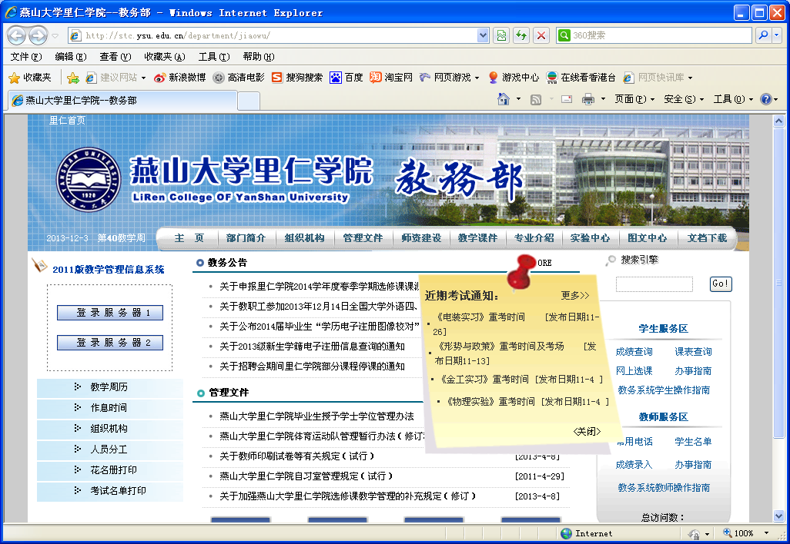

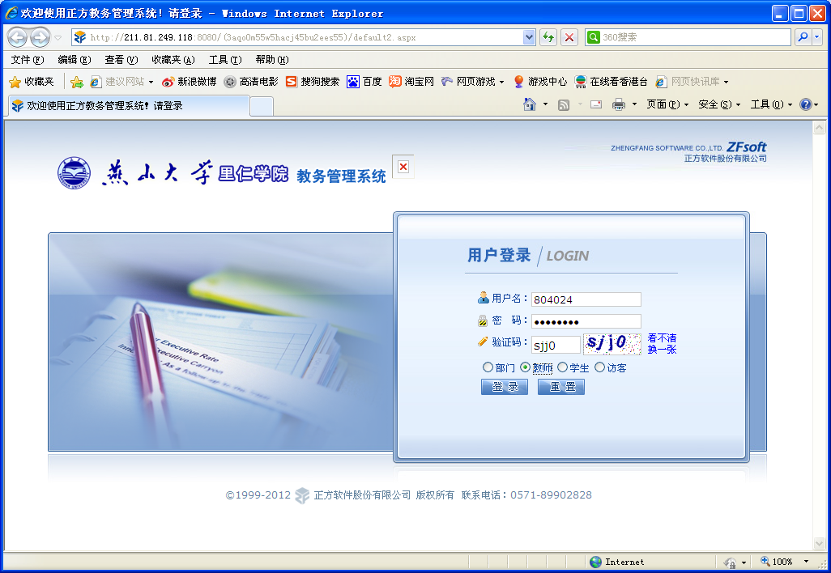

2．登陆系统后，点击“信息查询”-> “教室借用”可申请教室借用。
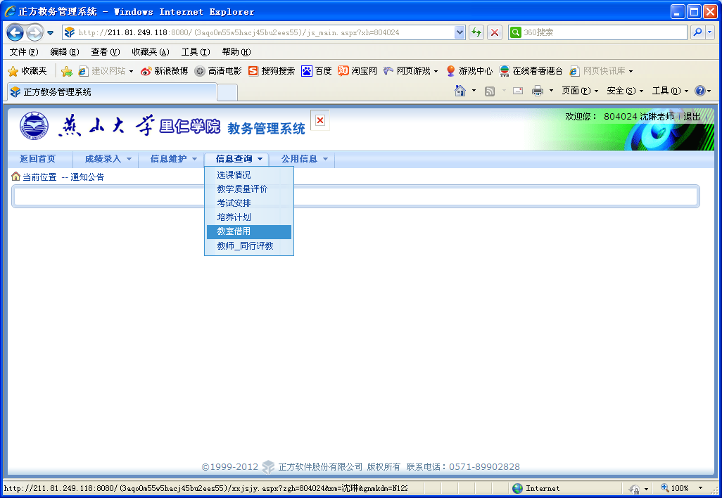
3．选择时间段、星期几、节次，点击“空教室查询”可查询能借用的教室；
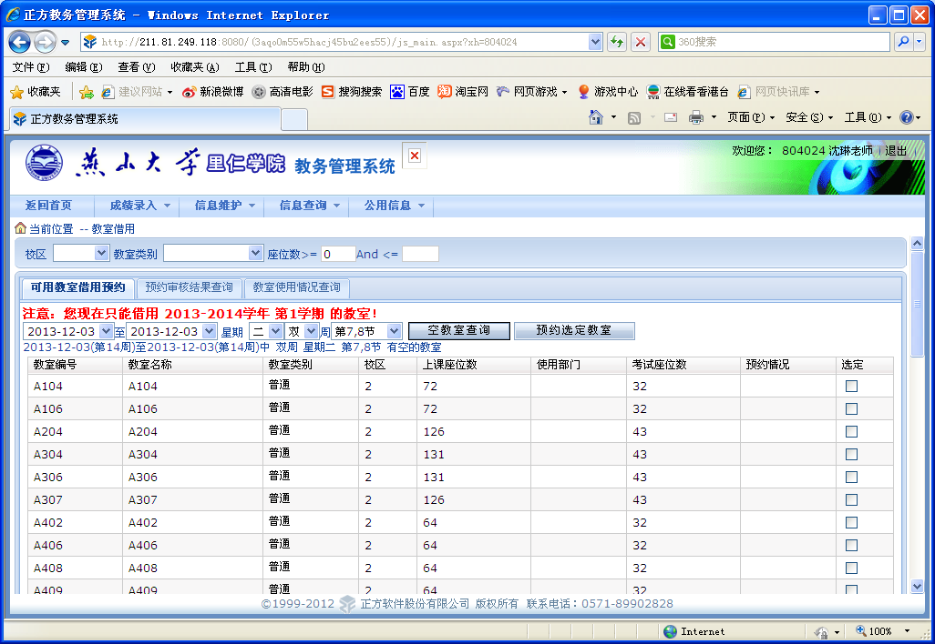

4．根据教室编号、上课座位数等信息选定要借用的教室；
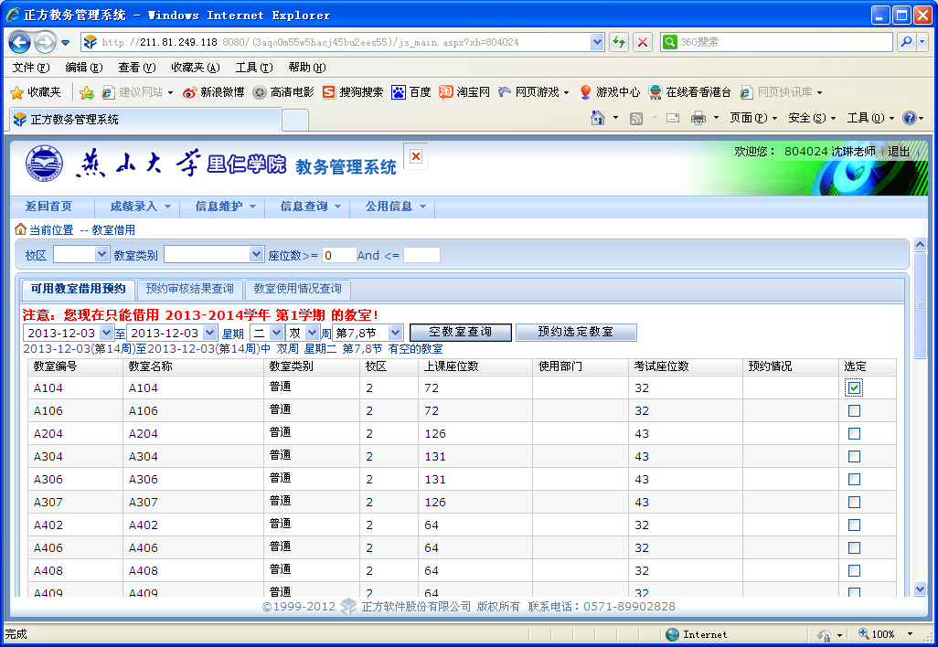
5．点击“预约选定教室”，填写借用单位及电话、预约人电话及用途，点击下面的“教室预约”弹出“预约成功”对话框后点击“关闭”；
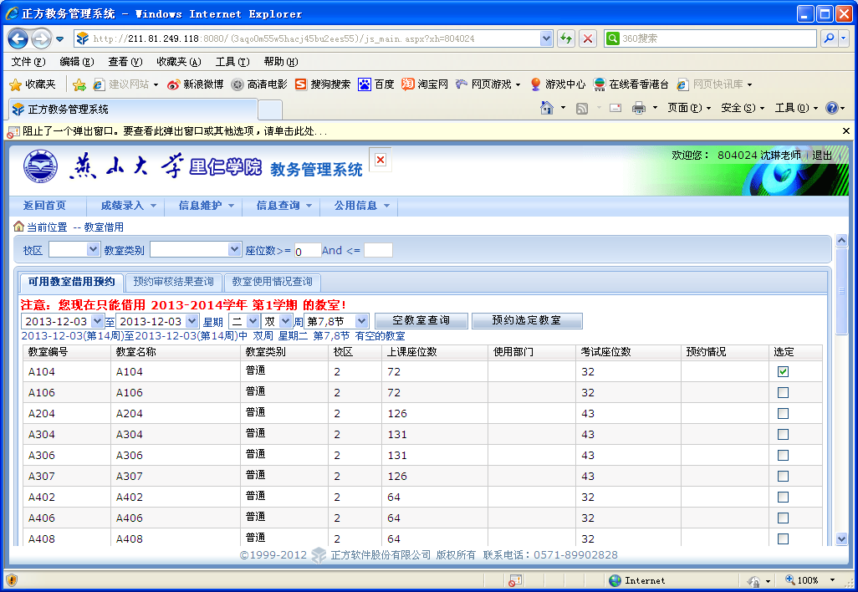

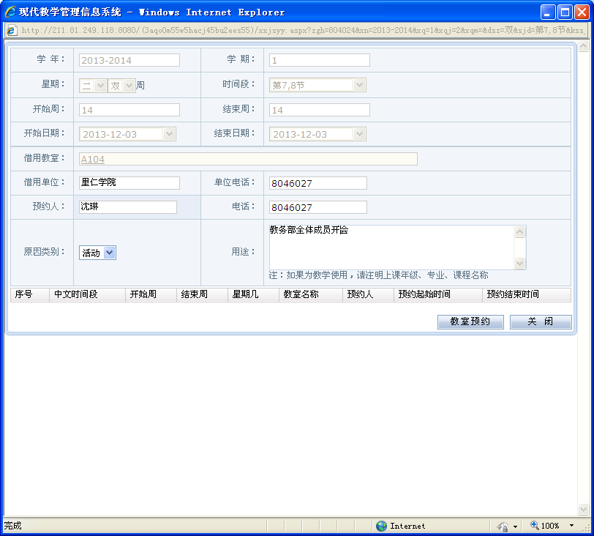
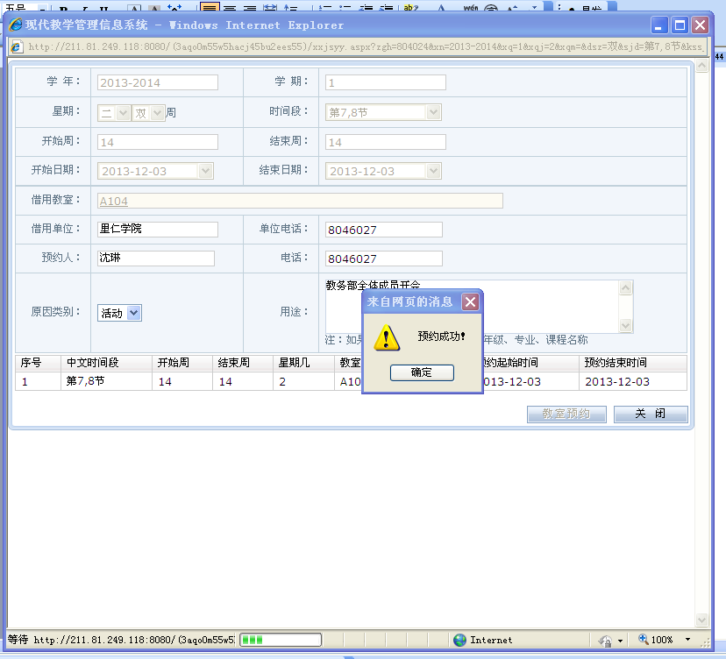
6．在“预约审核结果查询”中查看申请结果，待申请批准后，点击“打印借用单”打印“燕山大学里仁学院教室借用单”后关闭窗口，将借用单提前交给教学楼管理员（多媒体教室需要把借用单分别交给教学楼管理员和电教管理员），即可使用教室。
